附件4：



**毕业设计说明书**

题目：

课题类型：

姓 名：

专 业：

班 级：

指导教师：

**202×年 6 月**

诚信声明

本人郑重声明：所呈交的高职毕业设计是本人在指导老师的指导下，进行研究工作所取得的成果，成果不存在知识产权争议。除文中已经注明引用的内容外，本设计不包含任何其他人或集体已经发表或撰写过的作品或成果。对本设计的研究做出重要贡献的个人和集体在文中均作了明确的说明并表示了谢意。本毕业设计的知识产权归属于培养单位。本人完全意识到本声明的法律结果由本人承担。

毕业设计作者签名：

年 月 日

目 录

一、设计思路 1

1.1 设计任务 1

1.2 设计思路 1

1.3 采取的技术方案 1

二、设计过程与说明 2

2.1 设计过程 2

2.1.1 机用虎钳结构组成与用途 2

2.1.2 固定钳身设计 2

2.1.3 活动钳身设计 3

三、设计成果展示 4

3.1作品设计图 4

3.2作品效果图 4

四、设计总结 5

4.1问题总结 5

4.2改进与展望 5

**参考文献** 6

**致 谢** 7

# 一、设计思路

## 1.1 设计任务

运用自己所学到的机电产品设计知识，使用 Solidworks软件来设计机用虎钳。要求完成机用虎钳的零件设计，并利用 Solidworks 软件进行装配设计、运动仿真等。

## 1.2 设计思路

机用虎钳是机床上常用的一种夹具，目的是保证工件在加工过程中不会松动。其结构由动夹体、动夹体、方螺母、螺钉、夹板、夹板等部分组成。活动钳体随固定钳体通过导轨滑动。该螺钉装配在方螺母上，可轴向移动，可旋转并与装配在移动卡箍上的虎口相匹配。当转动手柄使螺杆转动时，可带动活动夹体相对于固定夹体作轴向运动，起到夹紧或放松的作用。固定钳体和活动钳体分别设有钢钳口板，用螺钉固定。颚板的工作面采用条形纹，使工件夹紧后不易滑动。钳口经热处理硬化，具有良好的强度和耐磨性。

第一步：明确设计要求，包括尺寸、夹紧力、材料等。在纸上或 SolidWorks草图模式中初步绘制设计草图。

第二步：在前视基准面上绘制底座的草图，使用矩形工具画出底座的轮廓。使用拉伸凸台/基体工具将草图拉伸成三维实体。在底座上创建新平面，绘制固定钳口的草图。使用拉伸凸台/基体工具将固定钳口拉伸成三维实体。根据需要在钳口上添加细节，如夹紧面上的纹理或凹槽。在前视基准面上绘制活动钳口的草图，注意尺寸和位置。使用拉伸凸台/基体工具将活动钳口拉伸成三维实体。添加导轨结构，确保活动钳口可以沿导轨平滑移动。绘制螺杆的草图，使用螺旋线工具生成螺纹。使用拉伸凸台/基体和切割-旋转工具完成螺杆的详细设计。绘制螺母的草图，并生成内部螺纹，与螺杆配合使用。

第三步：新建一个装配文件，将已建好的零件插入装配环境中。使用配合工具（Mate），将底座、固定钳口、活动钳口、螺杆和螺母进行组装。为活动钳口添加导轨配合，确保其沿底座的导轨滑动。将螺杆和螺母配合，设置合适的自由度，使螺杆旋转时能够带动活动钳口移动。

第四步：通过 SolidWorks Motion进行运动仿真，验证活动钳口的移动和夹紧功能。

## 1.3 采取的技术方案

本次设计全程使用 Solidworks 软件建模、装配，先根据传动系统所需的要求，确定并设计出大部分零件的尺寸，再根据尺寸大小，合理装配出机用虎钳。

# 二、设计过程与说明

## 2.1 设计过程

### 2.1.1 机用虎钳结构组成与用途

通过实地观摩车床，阅读图书，网上视频了解到机用虎钳是用来夹持工件进行加 工的部件。它主要由固定钳身、活动钳身、钳口板、丝杠、方块螺母等组成。丝杠固 定在固定钳身上，转动丝杠可带动方块螺母做直线移动。方块螺母与活动钳身用螺钉 连成整体，因此，当丝杠转动时，活动钳身就会沿固定钳身移动，这样钳口闭合或开 放用以夹紧或松开工件。

### 2.1.2 固定钳身设计

固定钳身是机用虎钳的主要零件之一，主要用来支承和安装其他零件并与机床相连，结构有一定复杂性，在三维建模前，首先进行形体分析，如将其分为钳身主体、内腔、螺杆孔、机床螺栓联接凸台、护口板链接螺孔等部分，然后就可以应用Solidworks进行三维实体建模，通过各种二维绘图和编辑操作产生二维图形，再通过二维图形拉伸、切除、打孔、扫描以及三维编辑等操作来实现三维实体建模，图 2-1 是固定钳身的三维模型图.

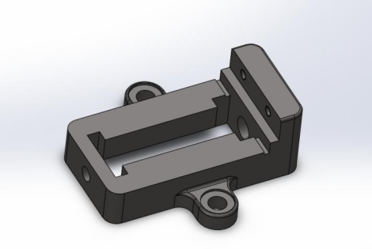

图2-1 固定钳身三维实体图

#### （1）设计方案

##### ①侧螺孔装配

利用两耳侧螺孔与M14螺栓配合固定在固定底盘上（螺栓扭矩见表2-1）。

##### ②钳口位置装配

钳口位置与钳口板用M8螺栓配合固定（螺栓扭矩见表2-1）。

#### （2）零件图与技术标准

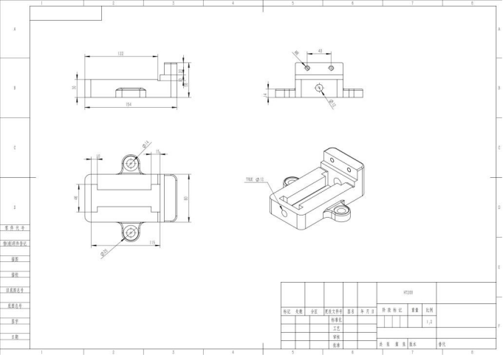

图2-2 活动钳身三维实体图

### 2.1.3 活动钳身设计

#### （1）设计方案

利用活动钳身的钳口板与固定钳身的钳口板配合夹紧工件。利用夹板与固定钳身用 M20 固定螺丝配合以形成滑动的目的（螺丝扭矩见表2-1）。

表2-1 普通螺栓扭紧力矩

|  |  |  |  |  |  |  |  |  |  |
| --- | --- | --- | --- | --- | --- | --- | --- | --- | --- |
| 螺栓强度等级 | 螺栓公称直径/mm | | | | | | | | |
| 6 | 8 | 10 | 12 | 14 | 16 | 18 | 20 | 22 |
| 扭紧力矩/N.m | | | | | | | | |
| 4.6 | 4-5 | 10-12 | 20-25 | 35-44 | 54-69 | 88-108 | 118-147 | 167-206 | 225-284 |
| 5.6 | 5-7 | 12-15 | 25-31 | 44-54 | 69-88 | 108-137 | 147-186 | 206-265 | 284-343 |

末端螺纹孔与丝杆配合，使钳身滑动。

# 三、设计成果展示

## 3.1作品设计图

*************************************************************************************************************。

*************************************************************************************************************。

## 3.2作品效果图

*************************************************************************************************************。

*************************************************************************************************************。

# 四、设计总结

## 4.1问题总结

*************************************************************************************************************。

*************************************************************************************************************。

## 4.2改进与展望

*************************************************************************************************************。

*************************************************************************************************************。

**参考文献**

[1]徐琳.基于SolidWorks的机用台虎钳虚拟装配及运动仿真[J].装备制造技术, 2009(6):3.

[2]徐旭登,王泽华,张棉好.带旋转钳口的多自由度机用台虎钳设计[J].机械工程师, 2016(2):2.

[3]宗士增,金淑芳.画法几何在多功能机用虎钳装夹过程中的应用[J].南京理工大学学报, 1996, 20(4):4.

[4]烟台机床附件研究所提出.机床用平口虎钳制造与验收技术条件[M].北京:机械工业部标准化研究所,1986:4.

[5]王世刚,胡清明.UG NX 8.0机械设计入门与应用实例[M].北京:电子工业出版社,2012:24.

[6]李根营.水平定向钻机结构研究及分析[D].长春:吉林大学,2011:23.

[7]戚克强,王新年,鞠加彬,等.机用虎钳的辅助定位装置:CN201210483023.3[P].2025-04-16.

[8]谢先能,王大专.一种新型双向机用虎钳:CN202120623021.4[P].2025-04-16.

[9]百度文库.机用虎钳设计实训总结[EB/OL].(2012-05-06) [2023-08-12]. https://wenku.baidu.com/view/e177a609ba1aa8114431d9ad.html.

[10]道客巴巴.机用虎钳的设计[EB/OL].(2017-05-08) [2023-08-12]. [https://www.doc88.com/p-0496373264492.html.](http://society.people.com.cn/n/2013/0107/c1008-20110988.html.)

**致 谢**

大学三年收获良多，感谢学校提供的良好学习环境，感谢老师们的辛勤教。。。。。。。。。。。。。。。。。。。。。。。。。。。。。。。。。。。。。。。。。。。。。。。。。。。。。。。。。。。。。。。。。。。。